Результаты измерений и расчётов

l₁= |  |  |  | l₂= |  |  |  | l₃=
U |  | J |  | U |  | J |  | U |  | J
В |  | mA |  | B |  | mA |  | В |  | mA
1,см

R, Oм

ρ

Окончательный результат: 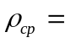

Сибирский государственный

аэрокосмический университет имени академика М. Ф. Решетнева

Кафедра физики

ОТЧЕТ ПО ЛАБОРАТОРНОЙ РАБОТЕ № 11
Обработка результатов эксперимента при выполнении практикума по электричеству и магнетизму

Выполнил:_____________
_______________________________
_______________________________

Принял преподаватель:____________
_______________________________
Цель работы: ___________________________________________
_______________________________________________________
_______________________________________________________
_______________________________________________________

Схем электрических цепей
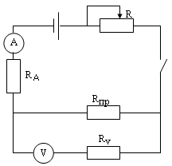 |  | 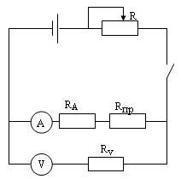
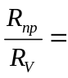…………………………; 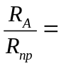……………………………
(R_{пр}=5 Ом)
 | Вольтметр | Милли  амперметр
Система

Предел измерений
Цена деления

Внутреннее сопротивление прибора | 2500 Ом | 0,15 Ом

№ | 1 | 2 | 3 | 4 | 5
d , мм |  |  |  |  |  | 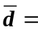

Площадь поперечного сечения 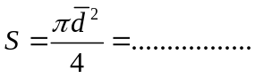, мм²= м²

Среднее значение сопротивления (для каждой длины l):
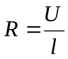

Удельное сопротивление проволоки: 